الأدلة على إثبات توحيد الألوهية
تعددت الأدلة والبراهين في تقرير توحيد الألوهية، وسنذكر منها ما يلي:
- الاستدلال بتوحيد الربوبية على توحيد الألوهية:
توحيد الربوبية هو:التصديق الجازم بوجود الله تعالى، وأنه سبحانه هو المتفرد بالملك والخلق والرزق والتدبير، وأنه المحيي المميت، النافع الضار، المتفرد بإجابة الدعاء وإغاثة الملهوفين، فلا خالق ولا رازق إلا الله وحده، ولا معطي ولا مانع إلا هو سبحانه، ولا مدبر لأمر العالم غيره، فما شاء الله كان، وما لم يشأ لم يكن، لا تتحرك ذرة إلا بتقديره، ولا يجري حادث إلا بمشيئته.
وإثبات ذلك يوجب إفراد الله تعالى بالعبادة والقصد (توحيد الألوهية)، ومن ذلك قوله تعالى: {يَاأَيُّهَا النَّاسُ اعْبُدُوا رَبَّكُمُ الَّذِي خَلَقَكُمْ وَالَّذِينَ مِنْ قَبْلِكُمْ لَعَلَّكُمْ تَتَّقُونَ (21) الَّذِي جَعَلَ لَكُمُ الْأَرْضَ فِرَاشًا وَالسَّمَاءَ بِنَاءً وَأَنْزَلَ مِنَ السَّمَاءِ مَاءً فَأَخْرَجَ بِهِ مِنَ الثَّمَرَاتِ رِزْقًا لَكُمْ فَلَا تَجْعَلُوا لِلَّهِ أَنْدَادًا وَأَنْتُمْ تَعْلَمُونَ} [البقرة: 21، 22]، فأمر الله تعالى بعبادته وحده لا شريك له، فهو المستحق لذلك سبحانه، لأنه المنعم على عبيده بإخراجهم من العدم إلى الوجود، وإسباغه عليهم النعم الظاهرة والباطنة.
طريقة القرآن الكريم في تقرير توحيد الألوهية، الاحتجاج بتوحيد الربوبية على تقرير توحيد الألوهية، وجعل توحيد الربوبية دليلًا على توحيد الألوهية.
- بيان حال الآلهة التي تعبد من دون الله تعالى:
أنها مخلوقة لا تخلق، ولا تجلب نفعًا لعابدها ولا تدفع عنهم ضررًا، فهذه المعبودات لا تنفك عن النقص والعجز والضعف والعيب والافتقار، قال تعالى: {وَاتَّخَذُوا مِنْ دُونِهِ آلِهَةً لَا يَخْلُقُونَ شَيْئًا وَهُمْ يُخْلَقُونَ وَلَا يَمْلِكُونَ لِأَنْفُسِهِمْ ضَرًّا وَلَا نَفْعًا وَلَا يَمْلِكُونَ مَوْتًا وَلَا حَيَاةً وَلَا نُشُورًا} [الفرقان: 3]، وهناك دليل آخر من القرآن الكريم على ذلك، قال تعالى: {يُولِجُ اللَّيْلَ فِي النَّهَارِ وَيُولِجُ النَّهَارَ فِي اللَّيْلِ وَسَخَّرَ الشَّمْسَ وَالْقَمَرَ كُلٌّ يَجْرِي لِأَجَلٍ مُسَمًّى ذَلِكُمُ اللَّهُ رَبُّكُمْ لَهُ الْمُلْكُ وَالَّذِينَ تَدْعُونَ مِنْ دُونِهِ مَا يَمْلِكُونَ مِنْ قِطْمِيرٍ (13) إِنْ تَدْعُوهُمْ لَا يَسْمَعُوا دُعَاءَكُمْ وَلَوْ سَمِعُوا مَا اسْتَجَابُوا لَكُمْ وَيَوْمَ الْقِيَامَةِ يَكْفُرُونَ بِشِرْكِكُمْ وَلَا يُنَبِّئُكَ مِثْلُ خَبِيرٍ} [فاطر: 13، 14].
فمن علم أن تلك المعبودات لا تنفع ولا تضر ولا تعطي ولا تمنع ولا تملك شيئًا، أوجب له ذلك الإعراض عما سوى الله وإفراده سبحانه بالخوف والرجاء والمحبة والدعاء والتوسل وسائر القربات.
- الاستدلال بالأقيسة العقلية:
لقد ضرب الله تعالى في كتابه كثيرًا من الأمثال من أجل تقرير الحقائق الشرعية كما قال تعالى: {وَلَقَدْ ضَرَبْنَا لِلنَّاسِ فِي هَذَا الْقُرْآنِ مِنْ كُلِّ مَثَلٍ وَلَئِنْ جِئْتَهُمْ بِآيَةٍ لَيَقُولَنَّ الَّذِينَ كَفَرُوا إِنْ أَنْتُمْ إِلَّا مُبْطِلُونَ} [الروم: 58]، فمن الأمثال المضروبة في إثبات توحيد الألوهية، قوله تعالى: {ضَرَبَ اللَّهُ مَثَلًا رَجُلًا فِيهِ شُرَكَاءُ مُتَشَاكِسُونَ وَرَجُلًا سَلَمًا لِرَجُلٍ هَلْ يَسْتَوِيَانِ مَثَلًا الْحَمْدُ لِلَّهِ بَلْ أَكْثَرُهُمْ لَا يَعْلَمُونَ} [الزمر: 29].
الأقيسة: القياس هو التقدير على مثال، يقال: قاس الشيء إذا قدره على مثاله.
فهذه مقارنة بين عبدين:
 | الأول | الثاني
الحال | يملكه جماعة من الشركاء المتنازعون فيه، فهذا يريد من العبد طلبًا، والآخر يريد غيره. | خالص لسيد واحد يحقق مقصود سيده.
النتيجة | يعيش في تذبذب وعدم استقرار. | يعيش في الطمأنينة والاستقرار.

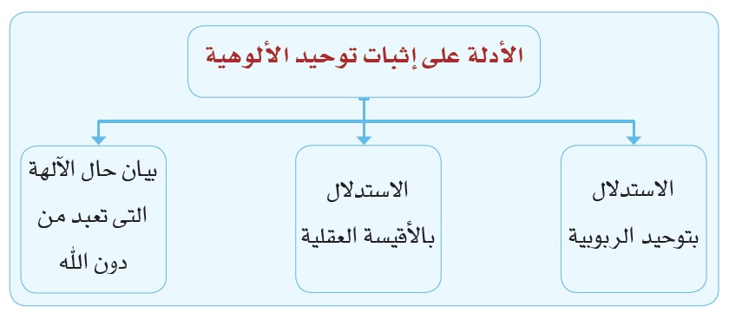
فهل يستوي حال هذين العبدين؟ فكذلك حال الموحد والمشرك.

